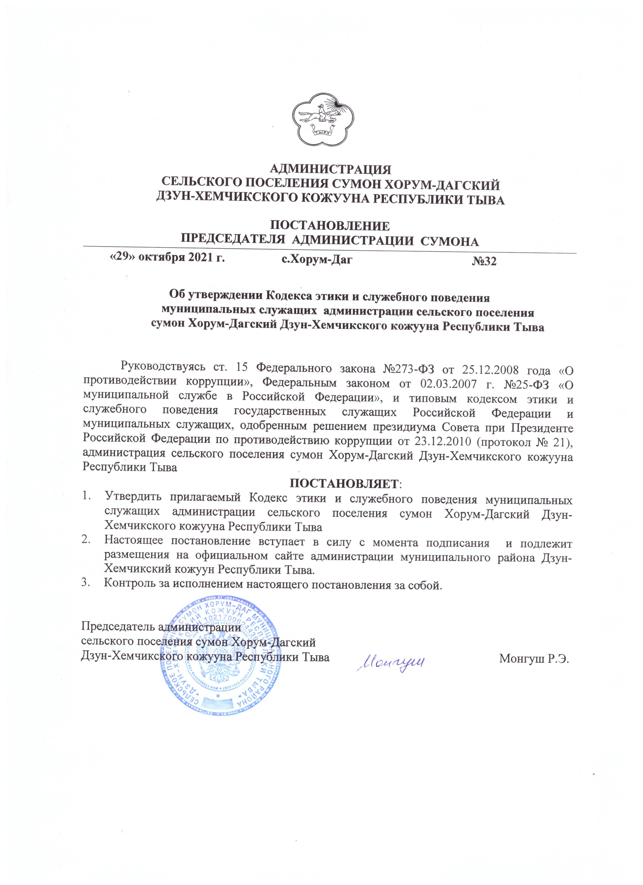

Приложение
к постановлению администрации сельского поселения сумон Хорум-Дагский Дзун-Хемчикского кожууна Республики Тыва от
«29» октября 2021 года №32

КОДЕКС
этики и служебного поведения муниципальных служащих
Администрации сельского поселения сумон Хорум-Дагский
Дзун-Хемчикского кожууна Республики Тыва

- Общие положения

1.1. Кодекс этики и служебного поведения муниципальных служащих Администрации сельского поселения сумон Хорум-Дагский Дзун-Хемчикского кожууна Республики Тыва, (далее – Кодекс) представляет собой свод общих принципов профессиональной служебной этики и основных правил служебного поведения, которыми должны руководствоваться муниципальные служащие Администрации сельского поселения сумон Хорум-Дагский Дзун-Хемчикского кожууна Республики Тыва, независимо от замещаемой ими должности.
1.2. Гражданин Российской Федерации, поступающий на муниципальную службу в Администрацию Администрации сельского поселения сумон Хорум-Дагский Дзун-Хемчикского кожууна Республики Тыва, обязан ознакомиться с положениями Кодекса и соблюдать их в процессе своей служебной деятельности.
1.3. Каждый муниципальный служащий должен принимать все необходимые меры для соблюдения положений Кодекса, а каждый гражданин Российской Федерации вправе ожидать от муниципального служащего поведения в отношениях с ним в соответствии с положениями Кодекса.
1.4. Целью Кодекса является установление этических норм и правил служебного поведения муниципальных служащих для достойного выполнения ими своей профессиональной деятельности, а также содействие укреплению авторитета муниципальных служащих, доверия граждан к Администрации сельского поселения сумон Хорум-Дагский Дзун-Хемчикского кожууна Республики Тыва, обеспечение единых норм поведения муниципальных служащих.
1.5. Кодекс призван повысить эффективность выполнения муниципальными служащими своих должностных обязанностей.
1.6. Кодекс служит основой для формирования должной морали в сфере муниципальной службы, уважительного отношения к муниципальной службе в общественном сознании, а также выступает как институт общественного сознания и нравственности муниципальных служащих, их самоконтроля.
1.7. Знание и соблюдение муниципальными служащими положений Кодекса является одним из критериев оценки качества их профессиональной деятельности и служебного поведения.

- Основные принципы и правила служебного поведения муниципальных служащих

2.1. Основные принципы служебного поведения муниципальных служащих являются основой поведения граждан Российской Федерации в связи с нахождением их на муниципальной службе.
2.2. Муниципальные служащие, сознавая ответственность перед государством, обществом и гражданами, призваны:
исполнять должностные обязанности добросовестно и на высоком профессиональном уровне в целях обеспечения эффективной работы Администрации сельского поселения сумон Хорум-Дагский Дзун-Хемчикского кожууна Республики Тыва
и ее органов;
исходить из того, что признание, соблюдение и защита прав и свобод человека и гражданина определяют основной смысл и содержание деятельности Администрации сельского поселения сумон Хорум-Дагский Дзун-Хемчикского кожууна Республики Тыва
и ее органов, муниципальных служащих;
осуществлять свою деятельность в пределах полномочий Администрации сельского поселения сумон Хорум-Дагский Дзун-Хемчикского кожууна Республики Тыва
и ее органов;
не оказывать предпочтения каким-либо профессиональным или социальным группам и организациям, быть независимыми от влияния отдельных граждан, профессиональных или социальных групп и организаций;
исключать действия, связанные с влиянием каких-либо личных, имущественных (финансовых) и иных интересов, препятствующих добросовестному исполнению ими должностных обязанностей;
соблюдать нормы служебной, профессиональной этики и правила делового поведения;
не допускать использования своего должностного положения для целей, не связанных с осуществлением служебной деятельности, в том числе для рекламы товаров и услуг;
проявлять корректность и внимательность в обращении с гражданами и должностными лицами;
проявлять терпимость и уважение к обычаям и традициям народов Российской Федерации и других государств, учитывать культурные и иные особенности различных этнических, социальных групп и конфессий, способствовать межнациональному и межконфессиональному согласию;
воздерживаться от поведения, которое могло бы вызвать сомнение в добросовестном исполнении муниципальным служащим должностных обязанностей, а также избегать конфликтных ситуаций, способных нанести ущерб его репутации или авторитету Администрации сельского поселения сумон Хорум-Дагский Дзун-Хемчикского кожууна Республики Тыва и ее органам;
принимать предусмотренные законодательством Российской Федерации меры по недопущению возникновения конфликта интересов и урегулированию возникших случаев конфликта интересов;
не использовать служебное положение для оказания влияния на деятельность государственных органов, органов местного самоуправления, организаций, должностных лиц, государственных и муниципальных служащих, граждан при решении вопросов личного характера, а также в интересах иных лиц;
воздерживаться от публичных высказываний, суждений и оценок в отношении деятельности главы Администрации муниципального района «Дзун-Хемчикский кожуун» Республики Тыва, Администрации сельского поселения сумон Хорум-Дагский Дзун-Хемчикского кожууна Республики Тыва и ее органов, если это не входит в должностные обязанности муниципального служащего;
соблюдать установленные в Администрации сельского поселения сумон Хорум-Дагский Дзун-Хемчикского кожууна Республики Тыва и ее органах правила публичных выступлений и предоставления служебной информации;
уважительно относиться к деятельности представителей средств массовой информации по информированию общества о работе Администрации сельского поселения сумон Хорум-Дагский Дзун-Хемчикского кожууна Республики Тыва, а также оказывать содействие в получении достоверной информации в установленном порядке.
2.3. Муниципальные служащие обязаны соблюдать Конституцию Российской Федерации, федеральные законы, нормативно-правовые акты Республики Тыва, правовые акты Администрации сельского поселения сумон Хорум-Дагский Дзун-Хемчикского кожууна Республики Тыва, Устав сельского поселения сумон Хорум-Дагский Дзун-Хемчикского кожууна Республики Тыва по направлениям профессиональной деятельности и обеспечивать их исполнение.
2.4. Муниципальные служащие в своей деятельности не должны допускать нарушение законов и иных нормативных правовых актов, исходя из политической, экономической целесообразности.
2.5. Муниципальные служащие обязаны противодействовать проявлениям коррупции и предпринимать меры по ее профилактике в порядке, установленном законодательством Российской Федерации.
2.6. Муниципальные служащие при размещении информации в информационно-телекоммуникационной сети «Интернет» обязаны подходить к данному вопросу осознанно и ответственно. Недопустимо размещение муниципальными служащими изображений, текстовых, аудиовидеоматериалов, прямо или косвенно указывающих на его должностной статус, если данное действие не связано с исполнением служебных обязанностей.
2.7. Муниципальный служащий может обрабатывать и передавать служебную информацию при соблюдении действующих в Администрации сельского поселения сумон Хорум-Дагский Дзун-Хемчикского кожууна Республики Тыва норм и требований, принятых в соответствии с законодательством Российской Федерации.
2.8. Муниципальный служащий обязан принимать соответствующие меры по обеспечению безопасности и конфиденциальности информации, за несанкционированное разглашение которой он несет ответственность или (и) которая стала известна ему в связи с исполнением им должностных обязанностей.
2.9. Муниципальный служащий, наделенный организационно-распорядительными полномочиями по отношению к другим муниципальным служащим, должен быть для них образцом профессионализма, безупречной репутации, способствовать формированию в Администрации сельского поселения сумон Хорум-Дагский Дзун-Хемчикского кожууна Республики Тыва благоприятного для эффективной работы морально-психологического климата.
2.10. Муниципальный служащий, наделенный организационно-распорядительными полномочиями по отношению к другим муниципальным служащим, призван:
принимать меры по предотвращению и урегулированию конфликта интересов;
принимать меры по предупреждению коррупции;
не допускать случаев принуждения муниципальных служащих к участию в деятельности политических партий и общественных объединений.
2.11. Муниципальный служащий, наделенный организационно-распорядительными полномочиями по отношению к другим муниципальным служащим, должен принимать меры к тому, чтобы подчиненные ему муниципальные служащие не допускали коррупционно опасного поведения, своим личным поведением подавать пример честности, беспристрастности и справедливости.
2.12. Муниципальный служащий, наделенный организационно-распорядительными полномочиями по отношению к другим муниципальным служащим, несет ответственность в соответствии с законодательством Российской Федерации за действия или бездействие подчиненных ему сотрудников, нарушающих принципы этики и правила служебного поведения, если он не принял меры по недопущению таких действий или бездействия.

- Рекомендательные этические правила служебного поведения муниципальных служащих

3.1. Муниципальному служащему вне зависимости от места и времени необходимо учитывать, что его поведение должно всецело соответствовать ограничениям, запретам и требованиям, установленным законодательством Российской Федерации.
3.2. В служебном поведении муниципальному служащему необходимо исходить из конституционных положений о том, что человек, его права и свободы являются высшей ценностью и каждый гражданин имеет право на неприкосновенность частной жизни, личную и семейную тайну, защиту чести, достоинства, деловую репутацию.
3.3. В служебном поведении муниципальный служащий воздерживается от:
любого вида высказываний и действий дискриминационного характера по признакам пола, возраста, расы, национальности, языка, гражданства, социального, имущественного или семейного положения, политических или религиозных предпочтений;
грубости, проявлений пренебрежительного тона, заносчивости, предвзятых замечаний, предъявления неправомерных, незаслуженных обвинений;
угроз, оскорбительных выражений или реплик, действий, препятствующих нормальному общению или провоцирующих противоправное поведение.
3.4. Муниципальные служащие призваны способствовать своим служебным поведением установлению в коллективе деловых взаимоотношений и конструктивного сотрудничества друг с другом. Муниципальные служащие должны быть вежливыми, доброжелательными, корректными, внимательными и проявлять терпимость в общении с гражданами и коллегами.
3.5. Внешний вид муниципального служащего при исполнении им должностных обязанностей в зависимости от условий службы и формата служебного мероприятия должен способствовать уважительному отношению граждан к Администрации сельского поселения сумон Хорум-Дагский Дзун-Хемчикского кожууна Республики Тыва и ее органов, соответствовать общепринятому деловому стилю, который отличают официальность, сдержанность, традиционность, аккуратность.
3.6. В служебном поведении муниципальному служащему необходимо воздержаться от действий и высказываний, которые могут быть восприняты окружающими как согласие принять взятку или как просьба о даче взятки.

- Ответственность за нарушение положений Кодекса

4.1. Нарушение муниципальным служащим положений Кодекса подлежит моральному осуждению на заседании соответствующей комиссии по соблюдению требований к служебному поведению муниципальных служащих и урегулированию конфликта интересов в Администрации муниципального района «Дзун-Хемчикский кожуун» Республики Тыва и ее органах, образуемой в соответствии с Указом Президента Российской Федерации от 01.07.2010 № 821 «О комиссиях по соблюдению требований к служебному поведению федеральных государственных служащих и урегулированию конфликта интересов», а в случаях, предусмотренных федеральными законами, нарушение положений Кодекса влечет применение к муниципальному служащему мер юридической ответственности.
Соблюдение муниципальными служащими положений Кодекса учитывается при проведении аттестаций, формировании кадрового резерва для выдвижения на вышестоящие должности, а также при наложении дисциплинарных взысканий.

- Стандарт антикоррупционного поведения муниципальных служащих

5.1. Стандарт антикоррупционного поведения муниципальных служащих – это совокупность законодательно установленных правил, выраженных в виде запретов, ограничений, требований, следование которым предполагает формирование устойчивого антикоррупционного поведения муниципальных служащих.
5.2. Настоящий стандарт антикоррупционного поведения муниципальных служащих предполагает активность его действий, направленных на предотвращение коррупционных проявлений, и (или) строгое соблюдение установленных предписаний в виде отказа от совершения каких-либо действий. При этом поведение муниципальных служащих должно соответствовать этическим правилам, предусмотренным Кодексом.
5.3. В основе поведения муниципальных служащих лежит фактор непосредственных действий по исполнению должностных обязанностей в соответствии с должностной инструкцией:
реализация прав и обязанностей;
несение ответственности за неисполнение (ненадлежащие исполнение) должностных обязанностей по замещаемой должности;
принятие решений по вопросам, закрепленным в должностной инструкции:
участие в подготовке проектов правовых актов;
взаимодействие в связи с исполнением должностных обязанностей с муниципальными служащими, гражданами, а также организациями.
Отклонение при осуществление своих полномочий от должностной инструкции может способствовать совершению коррупционных правонарушений, а также являться признаком коррупционного поведения.

- Принципы антикоррупционного поведения муниципальных служащих

6.1. Основными принципами антикоррупционного поведения муниципальных служащих являются:
неподкупность – противостояние проявлению коррупции во всех её видах;
законность – выполнение своих служебных обязанностей в пределах установленных полномочий;
решительность – обязательность принятия мер по недопущению возникновения коррупционно опасной ситуации и (или) ликвидации проявлений коррупции;
требовательность – формирование в своей служебной деятельности условий, при которых невозможно появление коррупционно опасной ситуации;
открытость – подход к организации своей служебной деятельности, позволяющий в пределах, установленных законодательством, обеспечивать принятие решений на основании объективных и проверяемых критериев;
объективность – подход к принятию решений на основании объективных критериев;
ответственность – добровольное обязательство муниципальных служащих нести персональную уголовную, административную, дисциплинарную, материальную ответственность за свои действия или бездействие, которое привело к проявлениям коррупции в процессе служебной деятельности.

7. Правила антикоррупционного поведения муниципальных служащих

7.1. Правила антикоррупционного поведения муниципального служащего не позволяют ему:
замещать должность муниципальной службы в случае избрания или назначения на государственную должность Российской Федерации либо на государственную должность субъекта Российской Федерации, а также в случае назначения на должность государственной службы;
замещать должность муниципальной службы в случае избрания или назначения на муниципальную должность;
замещать должность муниципальной службы в случае избрания на оплачиваемую выборную должность в органе профессионального союза, в том числе в выборном органе первичной профсоюзной организации, созданной в органе местного самоуправления, аппарате избирательной комиссии муниципального образования;
заниматься предпринимательской деятельностью лично или через доверенных лиц, участвовать в управлении коммерческой организацией или в управлении некоммерческой организацией (за исключением участия в управлении политической партией;
участия в съезде (конференции) или общем собрании иной общественной организации, жилищного, жилищно-строительного, гаражного кооперативов, садоводческого, огороднического, дачного потребительских кооперативов, товарищества собственников недвижимости;
участия на безвозмездной основе в управлении указанными некоммерческими организациями (кроме политической партии) в качестве единоличного исполнительного органа или вхождения в состав их коллегиальных органов управления с разрешения представителя нанимателя (работодателя) в порядке, установленном правовым актом Администрации сельского поселения сумон Хорум-Дагский Дзун-Хемчикского кожууна Республики Тыва;
быть поверенным или представителем по делам третьих лиц в органе местного самоуправления, избирательной комиссии муниципального образования, в которых он замещает должность муниципальной службы либо, которые непосредственно подчинены или подконтрольны ему, если иное не предусмотрено федеральными законами;
получать в связи с должностным положением или в связи с исполнением должностных обязанностей вознаграждения от физических и юридических лиц (подарки, денежное вознаграждение, ссуды, услуги, оплату развлечений, отдыха, транспортных расходов и иные вознаграждения). Подарки, полученные муниципальным служащим в связи с протокольными мероприятиями, со служебными командировками и с другими официальными мероприятиями, признаются муниципальной собственностью и передаются муниципальным служащим по акту в Администрации сельского поселения сумон Хорум-Дагский Дзун-Хемчикского кожууна Республики Тыва за исключением случаев, установленных Гражданским кодексом Российской Федерации;
выезжать в командировки счёт средств физических и юридических лиц, за исключением командировок, осуществляемых на взаимной основе по договоренности органа местного самоуправления с органами местного самоуправления других муниципальных образований, а также с органами государственной власти и органами местного самоуправления иностранных государств, международными и иностранными некоммерческими организациями;
разглашать или использовать в целях, не связанных с муниципальной службой, сведения, отнесённые в соответствии с федеральным законом к сведениям конфиденциального характера, или служебную информацию, ставшие известными в связи с исполнением должностных обязанностей;
использовать должностные полномочия в интересах политических партий, религиозных и других общественных объединений, а также публично выражать отношение к указанным объединениям в качестве муниципального служащего;
принимать без письменного разрешения главы муниципального образования награды, почетные и специальные звания (за исключением научных) иностранных государств, международных организаций, а также политических партий, других общественных объединений и религиозных объединений, если в его должностные обязанности входит взаимодействие с указанными организациями и объединениями;
создавать в органах местного самоуправления, иных муниципальных органах структуры политических партий, религиозных и других общественных объединений (за исключением профессиональных союзов, а также ветеранских и иных органов общественной самодеятельности) или способствовать созданию указанных структур;
заниматься без письменного разрешения представителя нанимателя (работодателя) оплачиваемой деятельностью, финансируемой исключительно за счет средств иностранных государств, международных и иностранных организаций, иностранных граждан и лиц без гражданства, если иное не предусмотрено международным договором Российской Федерации или законодательством Российской Федерации.

8. Обязанности муниципальных служащих

8.1. Муниципальный служащий обязан:
соблюдать установленные законодательством Российской Федерации ограничения и запреты, исполнять обязанности, связанные с прохождением муниципальной службы;
представлять сведения о своих доходах, расходах, об имуществе и обязательствах имущественного характера, а также о доходах, расходах, об имуществе и обязательствах имущественного характера своих супруги (супруга) и несовершеннолетних детей в случае, если должность, замещаемая муниципальным служащим, включена в соответствующий Перечень должностей, установленный правовым актом Администрации сельского поселения сумон Хорум-Дагский Дзун-Хемчикского кожууна Республики Тыва;
уведомлять в письменной форме своего непосредственного руководителя о личной заинтересованности, которая может привести к конфликту интересов, и принимать меры по предотвращению подобного конфликта;
уведомлять представителя нанимателя (работодателя), органы прокуратуры или другие государственные органы обо всех случаях обращения к нему каких-либо лиц в целях склонения его к совершению коррупционных правонарушений.

